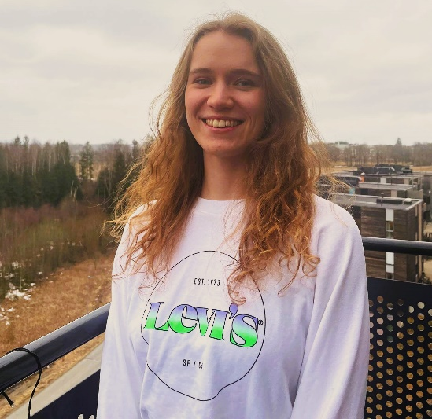
""Hei kjære medstudenter!
Dere er SÅ heldig som er student ved akkurat NMBU! Ingen andre studenter i Norge opplever så godt studentliv, så vakre omgivelser og så spennende fagmiljø som det vi har her. Grunnen til at jeg søker på vervet som AU-medlem er at jeg brenner for alt som gjør NMBU til Norges beste universitet.

Mitt navn er Marte Vestvik og jeg går 3. året på Internasjonale miljø- og utviklingsstudier på LANDSAM. Helt siden jeg startet på NMBU har jeg vært aktiv i studentmiljøet gjennom Spire, studentdemokratiet, UKA i Ås og på Klubben. Nå er jeg klar for nye utfordringer!

Jeg tror at min erfaring med studentdemokratiet ved NMBU kan være svært verdifull for AU. Jeg har vært både programrådsrepresentant og studenttingsrepresentant, noe som vil si at jeg har erfaring med sakene som er nærme studentene og saker som er store og strategiske. Hvis dere stemmer på meg lover jeg å gjøre mitt beste for å opprettholde alt som gjør NMBU til et fantastisk universitet å studere ved.

Men det er jo også et par områder hvor vi kan bli bedre. Blant annet er det mye som må gjøres når vi nå går inn i en post-korona studiehverdag. Det må tas tydelig stilling til hva som skal gå digitalt, hvordan man får studenter tilbake til campus og hvordan vi kan bygge opp klassemiljøene igjen. Nye studenter til høsten vil heldigvis møte en normal hverdag, men det er fortsatt studenter på høyere årstrinn som savner et godt klassemiljø. Vi må også bli bedre på inkludering av internasjonale studenter. Dette innebærer blant annet å få en avklaring på hva som skal gå på norsk og engelsk på universitetet. Språk kan for mange føles som en hindring og det må vi jobbe for å unngå.

For at studentdemokratiet skal fungere trenger man god kontakt med studentene. Her mener jeg nåværende AU har gjort en strålende jobb, med sosiale arrangementer, synlighet og innsikt i hva som skjer. Denne innsatsen bør i aller høyeste grad fortsette til neste år, for jeg vet at den settes pris på!

Denne våren blir jeg ferdig med bacheloren, men er jeg er ikke ferdig med NMBU. Det hadde vært en ære å sitte i AU 2022/23, så om dere vil ha et aktivt, hardtarbeidende og entusiastisk AU-medlem, stem på meg!
Marte Vestvik
marte.vestvik20@gmail.com
90111250

